【注意：（蓝色）思维导图为知识分块，其后跟详解】

https://www.bilibili.com/video/BV1dt4y1m7F5?p=2

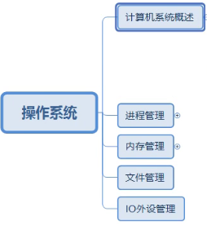

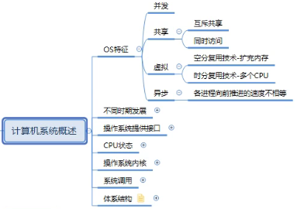

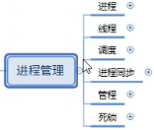

（Ubuntu：万物皆文件。）

（IO外设：鼠标、键盘……）

【计算机系统概述】

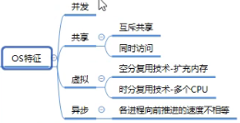

无并发则无共享、无共享则无并发。

并发：并行，进程1等待进程2运行完再运行。

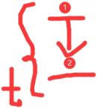

共享：例如通过虚拟设备技术使两台电脑共享一台打印机，进程3和4提交打印请求，不共享则后提交的可能会阻塞（block）；共享会创建输入井，进行调度。共享使并发成为可能。

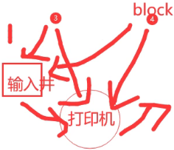

时分复用：多个CPU。例如一个CPU服务两个用户，时间片技术，每5微秒切换服务的用户。

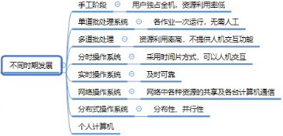

分时操作系统：时分复用。

实时操作系统：导弹、火箭，不能有误差。

网络操作系统：云盘，大计算量，CPU繁忙。

分布式操作系统：比如机房，教师端一控多。

个人计算机：macos、ipados、Android。

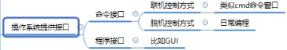

联机控制：类似于及时响应，例如：

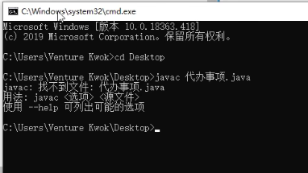

脱机控制：比如，日常编程顺序执行。

程序接口：比如，人机交互。

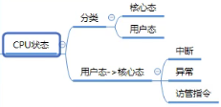

比如有一个中断，用户态掌握这个中断就可以随时修改各种参数，例如时间日期、寄存器的计算数据和计算结果等。

核心态类似保护态，用户态不能直接访问核心态，必须通过访管指令或者中断、异常进行转换。

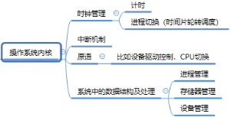

中断机制：中断低优先级。

P操作、V操作不可中断，中断可能会造成篡改流效果，比如因操作不当造成中断，可能会造成分配问题，打印机串进程，第一行打印进程1内容第二行又是进程2内容。

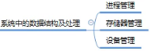

进程管理表。

PCB：进程控制块，表征进程进行到什么程度等参数。

存储器包括页表、段表、块表等管理内存空间的数据结构。

设备管理器表。

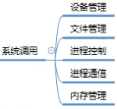

进程控制：比如将a状态转换，从运行态到堵塞态/就绪态。

进程通信实现方式：消息方式，管道，共享空间/共享数据结构。



中央是否集中权力进行管理。集权程度高为大内核操作，放权程度高为微内核操作。大内核什么都管，包括文件管理、设备管理等。

【进程管理】

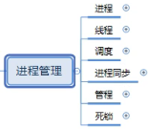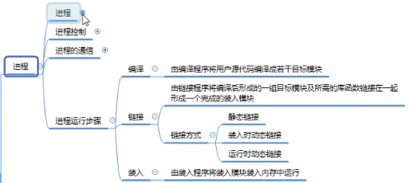

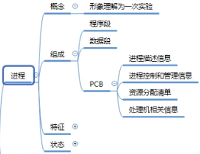

2：00